Karta pracy dla 4 – latka nr Data 18.06.2020 r.

Miłość Jezusa

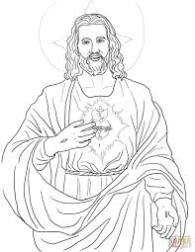

- Pokoloruj jeden z obrazków
- Naucz się piosenki pt. „Sercem kocham Jezusa” –
zawsze będę Go kochać
On pierwszy ukochał mnie

